ШКОЛА ИНСПЕКТОРА ЖЕЗЛА.
Цель: формирование представления у дошкольников о безопасности дорожного движения; внедрение практики использования светоотражающих элементов; повторение и систематизация знаний о правилах дорожного движения, профилактика и предупреждение детского дорожного травматизма среди дошкольников.
Задачи:
1. Объяснить детям, что такое фликер и необходимость использования для безопасности всех участников дорожного движения.
2. Создать ситуацию сознательного отношения детей к соблюдению правил дорожного движения.
3. Формировать умение применять на практике полученные знания, обеспечив тем свою собственную безопасность.
4. Закрепить знания учеников о ПДД,
5. Развивать навыки практического выполнения правил уличного движения.
6. Выработать у ребенка алгоритм безопасного поведения в тех или иных дорожных ситуациях и закрепить его через игровую форму.
7.Развивать мышление, память, внимание, воспитывать общую культуру поведения на улице.
8. Воспитывать уважение к правилам дорожного движения, чувство дружбы, взаимовыручки.
Планируемые результаты:
Личностные УУД:
формировать положительное отношение к занятию;
формировать этические чувства - доброжелательность и эмоционально-нравственная отзывчивость;
формировать ценностное отношение к здоровому образу жизни, эмоционально-положительный настрой;
установка на сознательное отношение к соблюдению правил дорожного движения.
Метапредметные:
Регулятивные УУД:
уметь определять и формулировать цель на занятии;
строить последовательность действий;
планировать своё действие в соответствии с поставленной задачей;
устанавливать причинно-следственные связи.
Познавательные УУД:
уметь ориентироваться в своей системе знаний: отличать новое от уже известного;
находить ответы на вопросы, используя свой жизненный опыт и информацию, полученную на занятиях.
Коммуникативные УУД:
уметь оформлять свои мысли в устной форме;
уметь работать в группах, договариваться, отстаивать свою точку зрения;
учитывать разные мнения и стремиться к координации различных позиций в сотрудничестве;
уметь формулировать собственное мнение и позицию.
Оборудование: мультимедийный проектор, экран, презентация к занятию, звуковое сопровождение, фликеры разных форм и цветов, жезл, свисток, песня из мультфильма “Бременские музыканты”, конверты с пазлами.

Ведущий 1:
Отгадайте загадку.
Полосатая указка
Словно палочка из сказки! (Жезл)
К вам в гости, вместе с отрядом ЮИД 1б класса, пришел Инспектор Жезл. Давайте его встретим!
Инспектор Жезл: Представляете, я вчера вечером ехал со своим другом Крошем на машине с дежурства. Вдруг видим, впереди скачут какие-то светляки. А когда мы подъехали ближе, то увидели, что это ученики нашей Прогимназии и на них светятся какие-то огоньки. Чтобы это могло быть?
Ведущий 2: Инспектор, очень плохо этого не знать. Дети, а вы знаете, что это за огоньки? (Ответы детей)
К сожалению, очень часто под колесами машин оказываются пешеходы. Большинство аварий происходит в темное время суток, а в Уренгое – это практически весь день. Главная причина – нарушение правил дорожного движения как пешеходами, так и водителями. Некоторые юные пешеходы считают, что водитель их увидит в любой ситуации, при любой погоде и объедет. Однако в темное время суток водители с трудом замечают пешехода или замечают слишком поздно. Уникальный способ обезопасить себя от неприятностей на темных улицах и дорогах – использовать светлячки, световозвращающие элементы или фликеры. Это нужный и полезный для пешехода элемент. Водитель замечает ребенка со световозвращателем на одежде со значительно большего расстояния, чем без него. А значит, выше шансы, что трагедии не случится.
Отряд ЮИД « Светофорик»
Наш девиз:
ЮИД -это Сила,
ЮИД -это Класс!
Соблюдать Безопасность
Призываем всех Вас!!!
Наша речёвка:
Знаем правила движения,
Как таблицу умножения,
Их учить и день и ночь
Можем каждому помочь.

Наша песня:
Загорелся, заискрился,
Светофор озорной
Путь, подсказывая людям!
Жди, иди или стой!
Светофор ГАИ поможет,
Ну и ты помоги,
Запишись в ЮИД скорее,
Всё ещё впереди!
Припев: Это -не забава!
Это –не игра!
Правила дороги изучать пора!
Соблюдай, правила движения,
Соблюдай, все без исключения,
Соблюдай, их по всей России,
Соблюдай, сделано в ЮИДе!
Очень сложно по дороге
Не попасть в ДТП!
Берегите руки, ноги, изучай ПДД.
Расскажите всему свету,
Унесите домой,
Эту песню вместе с нами-
Ты сегодня допой!

Стихи

1.В любое время дня и ночи,
При ясной погоде и при свете фар,
Браслеты наши будет видно
Таков браслетов этих дар.

2. Фликер на кофтах,
На шапках, пальто.
Сразу заметит
Водитель авто.

3.Фликер пришили
На варежки, шапки
И в ночное время
С тобою все в порядке.

4. Вот красивые банты.
Хорошо они видны.
Издали шофер заметит
Что на переходе дети.

5. Твой братишка лежит в коляске.
Привяжи ка к ней завязки.
Иль светящийся значок,
Чтоб водитель видеть мог.
Сможет он притормозить,
Жизнь вам с братом сохранить.

6. Фликер на кепку и на портфель,
Фликер на куртку! И так каждый день
Чтоб жизнь сохранить, ты про них не забудь
И сразу надень, коль готовишься в путь.

7. В школу каждый день идем
И поэтому берем
Фликер мы всегда с собой,
Он помощник мой и твой.

Песня «Песенка Бременских музыкантов»

1.Ничего на свете лучше нету
ПДД нести по белу свету
С фликерами не страшны тревоги
Нам любые дорого дороги – 2 раза.
2.Мы свое признанье не забудем
Правила мы все расскажем людям
ПДД важней всего на свете
Знают это взрослые и дети – 2 раза.
3.Нам ГИБДД помочь готова
Детям помогать для них не ново
Ведь задача стала их святою
Нам же счастье жить такой судьбою – 2 раза.

Ведущий 1: Как рассказали нам наш отряд ЮИД, фликеры – это световозвращатели, которые выпускают в виде значков, подвесок, термонаклеек на одежду и наклеек на металл. Фликеры изготавливаются по специальной технологии из мягкого пластика ярких цветов, эти привлекательные на вид изделия крепятся на одежду, сумки или рюкзачки с помощью булавки или шнурка, входящего в комплект. А термонаклейки легко крепятся на ткань с помощью утюга.
Инспектор Жезл:
Дети, вы должны запомнить, что световозвращающие ленты – не украшение, а средство защиты! Лента светоотражающая обеспечивает безопасность в темное время суток и в то же время делает одежду более яркой и привлекательной. Фликер изготавливают из сверхъяркого материала. В темноте фликер отражает свет фар и ярко-ярко светится. Такой огонек делает пешехода заметнее. Фликер снижает риск наезда автомобиля на пешехода в 10 раз. Сейчас выпускают самые разные световозвращающие или светоотражающие элементы: значки, браслеты, подвески, наклейки (показывает).
Куда их можно прикреплять? На коляски, санки, велосипеды, на одежду. Они должны быть видны со всех сторон.
Фликер – светоотражающий или световозвращающий. Даже производители выпускают одежду с вшивкой из специальных светоотражающих тканей.
Ведущий 2: Сегодня каждый из вас получит новенький, яркий фликер в подарок. Но его нужно заслужить. Сегодня мы проверим, как вы усвоили новые знания.
Инспектор Жезл: Молодцы, ребята! А сейчас давайте поиграем с вами.
Веселый Инспектор Жезл

10 игроков становятся в круг. Жезл регулировщика передаётся участнику слева. Обязательное условие: принимать жезл правой рукой, переложить в левую и передать другому участнику. Передача идёт под музыку. Как только музыка прерывается, тот, у кого оказывается жезл, поднимает его вверх и называет любое правило дорожного движения (или дорожный знак).
Замешкавшийся или неверно назвавший дорожный знак выбывает из игры. Побеждает последний оставшийся игрок.

Лови – толкай

Дети, 6-8 человек, стают в шеренгу в полушаге друг от друга. Инспектор Жезл находится в 4-5 шагах от игроков с мячом, бросает его любому участнику, при этом произносит слова, например: «зебра», «автобус», «светофор» и т.п. (в этом случае мяч надо ловить), или слова, обозначающие любые другие предметы (в этом случае мяч нужно отбить).
Тот, кто ошибается - выбывает из игры.

Мой фликер.

Играющие делятся на три группы. Каждая группа становится в круг, в центре которого находится игрок с цветным (красным, желтым, зеленым) фликером. По первому сигналу (хлопок в ладоши) все, кроме игроков с фликерами, разбегаются по площадке. По второму сигналу дети останавливаются, приседают и закрывают глаза, а игроки с фликерами переходят на другие места. По команде ведущего «К своим фликерам!» дети открывают глаза и бегут к фликерам своего цвета, стараясь первыми построиться в круг. Выигрывают те, кто первыми построились в ровный круг и стоят, взявшись за руки.

Инспектор Жезл: Какие вы молодцы! Но у нас осталось самое главное задание для вас. Сейчас каждая команда получит письмо с заданием от Смешариков. Кто выполнит его быстрее всех, тот получит возможность выбрать первым подарочную коробку. На
старт, внимание, марш!
Ведущий 1: Открывайте ваши конверты. (В конвертах кроссворд и пазл. Каждой команде помогает один из Смешариков)

¹с | в | е | т | о | Ф | о | р
 |  |  | ²в | е | Л | о | с | и | п | е | д
 |  |  |  |  | ³И | н | с | п | е | к | т | о | р
 |  |  | ⁴т | а | К | с | и
 |  |  |  | ⁵п | Е | ш | е | х | о | д
 | ⁶ш | о | ф | е | Р

1. Устройство, регулирующее движение.
2. Двухколесный транспорт.
3. Должность нашего гостя.
4. Спецмашина по перевозке пассажиров.
5. Участник дорожного движения.
6. Профессия человека, который управляет транспортным средством.

I конверт
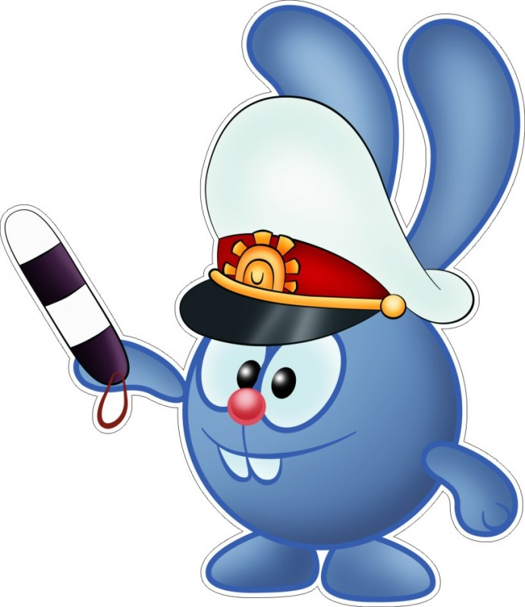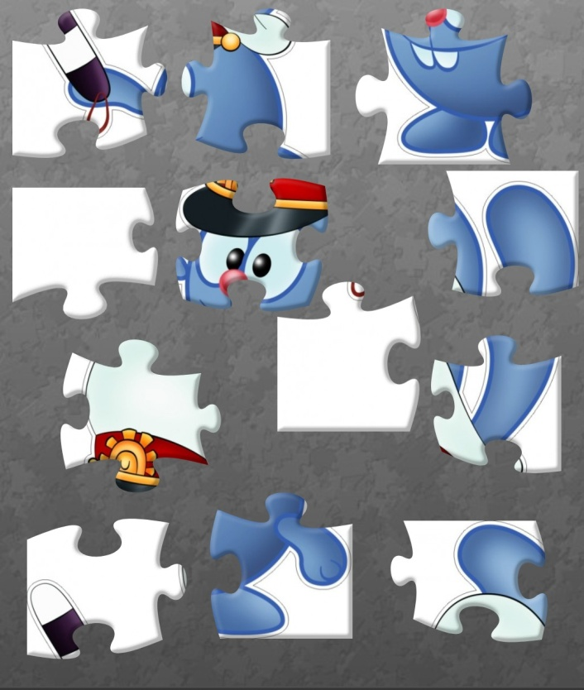

I I конверт

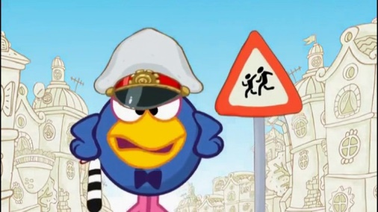
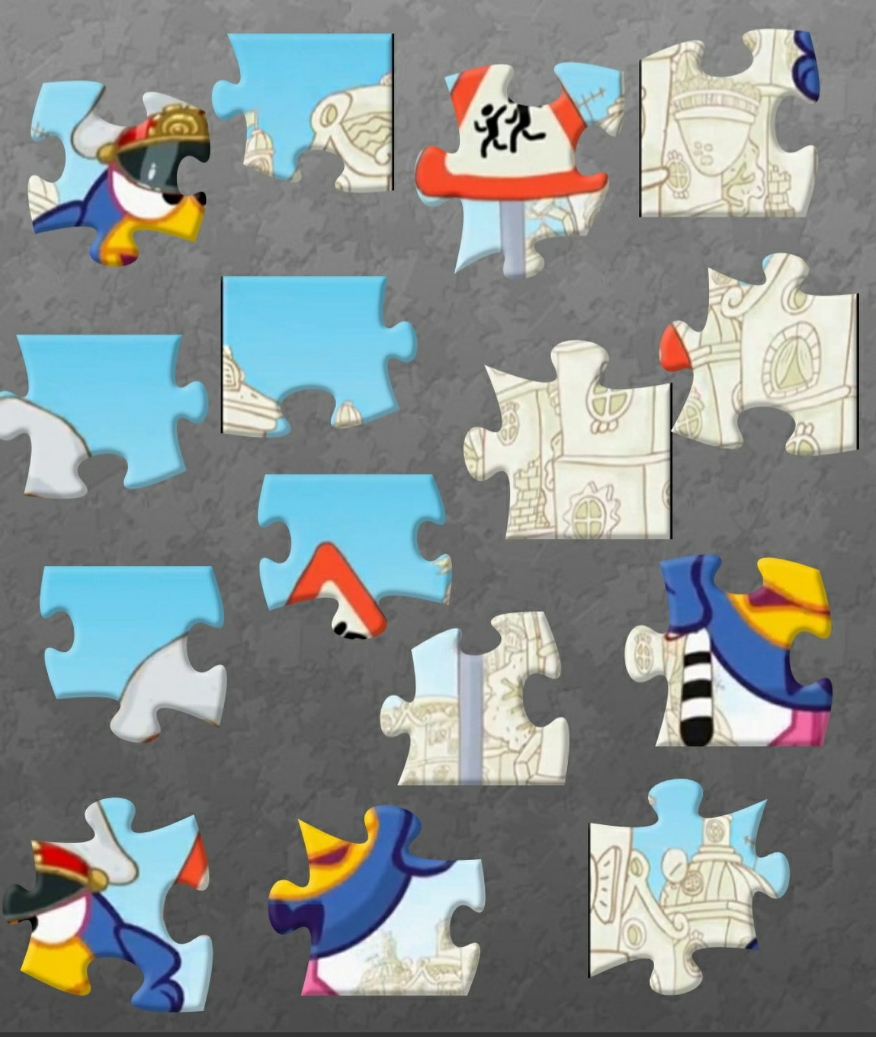

I I I конверт


